Занятие 2. Культура и искусство православия

Православный храм и его устройство. Храм это особый дом, посвященный Богу - «Дом Божий», в котором совершаются богослужения. В храме пребывает особенная благодать, или милость Божия, которая подается через совершающих богослужение - священнослужителей (епископов и священников). Центральные, чаще всего наиболее величественные храмы, в которых собирается духовенство из других ближайших церквей по поводу общих торжественных богослужений, называются соборными, или просто соборами. По подчиненности и местоположению храмы делятся на:
- Ставропигиальные – храмы, находящиеся в непосредственном управлении Святейшего Патриарха и Синода
- Кафедральные – являются главными храмами для правящих архиереев той или иной епархии
- Приходские – храмы, в которых совершаются богослужения местных приходов
- Кладбищенские – находящиеся либо на территории кладбищ или в непосредственной близости от них. Особенностью кладбищенских храмов является то, что здесь постоянно совершаются заупокойные службы.
Каждая деталь храма имеет глубокий смысл и значение.
Храм – это Царство Божие, в единении трех его областей: Божественной, небесной и земной. Православный храм делится на три части: притвор, сам храм (средняя часть) и алтарь.
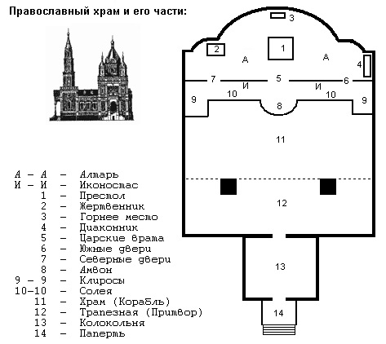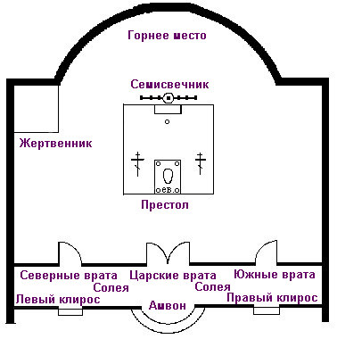
Притвор – западная часть храма. Раньше в нем стояли те, кто готовился к крещению и кающиеся, временно отлученные от причастия. Притворы в монастырских храмах часто использовались также в качестве трапезных. Из него проход ведет в среднюю часть, где во время богослужения располагаются молящиеся. Главнейшая часть храма – алтарь, куда непосвященным входить запрещается. В переводе означает возвышенный жертвенник. Знаменует собой небо, где обитает Бог, а храм – землю. Самое важное место в алтаре – престол. Особо освященный четырехугольный стол, украшенный двумя материями: нижней - белою из полотна и верхней - из парчи. Считается, что на престоле невидимо присутствует сам Христос и потому касаться его могут только священники. На престоле всегда находятся антиминс, напрестольное Евангелие, крест, дарохранительница, дароносица.
Антиминс - главный священный предмет храма. Это освященный архиереем шелковый плат с изображением положения Христа во гроб и с зашитой частицей мощей какого-либо святого. В первые века христианства служба (литургия) всегда совершалась на гробницах мучеников над их мощами. В переводе с греческого означает «вместопрестолье». Дарохранительница - это ящичек в виде небольшой церковки. Здесь хранятся святые дары для причащения больных. А на дом к ним для причащения священник ходит с дароносицей. Место за престолом у восточной стены специально делается немного возвышенным, называется «горним местом» и считается самым святым местом даже на алтаре. На стене, выше его, ставится икона Спасителя. Здесь традиционно располагаются большой семисвечник и большой запрестольный крест. За алтарной преградой (иконостасом) у северной стены поставлен особый стол, называемый жертвенником. Здесь готовятся хлеб и вино для причастия. Для их приготовления во время обряда проскомидии на жертвеннике находятся: потир - святая чаша, в которую вливается вино с водою (символ крови Христа); дискос - блюдо на подставке для причастного хлеба (символ тела Христа); звездица - две дуги, соединенные крестом, чтобы ставить их на дискос и покров не касался частиц просфор (звездица - символ звезды вифлеемской); копие - острая палочка для вынимания частиц из просфор (символ копья, пронзившего Христа на кресте); лжица - ложечка для причащения верующих; губка для вытирания сосудов. Приготовленный хлеб для причастия накрывают покровом. Небольшие покровы называют покровцами, а самый большой - воздухом. Кроме того, за алтарной преградой хранятся: кадильница, дикирий (двусвечник) и трикирий (трехсвечник) и рипиды (металические круги-опахала на рукоятках, которыми дьяконы веют над дарами при освящении их). В алтарь обычно ведут три двери. Центральные называются царскими вратами. Их открывают в особых, самых важных и торжественных местах службы. Слева и справа в алтарной преграде расположены боковые двери. Называются они диаконскими, так как через них чаще всего проходят во время службы священнослужители, называемые диаконами.
Отделяет алтарь от остального храма иконостас. Но, некоторая часть алтаря находится перед иконостасом. Ее называют солеей (с греческого «возвышение посреди храма»), а ее середину солеи – амвоном. С амвона священник произносит самые значительные слова при совершении службы. Амвон - символически очень значим. Это и гора, с которой проповедовал Христос; и вифлеемская пещера, где он родился; и камень, с которого ангел возвестил женам о возненсении Христа. По краям солеи у стен храма устраивают клиросы - места для певцов и чтецов. Само название клиросов происходит от названия певчих-священников «клирошане», то есть певчие из священнослужителей, клира. У самых клиросов обыкновенно ставят хоругви - иконы на материи, прикрепленные к длинным древкам в виде знамен. Их носят во время крестных ходов.
В иконостасе, отделяющем храм от алтаря, устроены три двери. Средние - самые большие - носят название царских врат. Через них никто, кроме священнослужителей не проходит. Кроме дверей царские врата перекрывает завеса, чаще, красного цвета. Сами царские врата украшены иконами Благовещения и изображениями четырех евангелистов. А над ними помещают икону с изображением Тайной вечери. В больших соборах, как правило, иконостас состоит из пяти ярусов, или пяти рядов икон. Эти ярусы связаны в единое целое. Нижний ярус, или ряд, называется местным, потому что в нем есть местная икона, то есть икона праздника или святого, в честь которого устроен храм. В середине местного ряда, как уже отмечалось выше, находятся Царские Врата. Стоя перед Царскими Вратами, мы видим справа от них икону Спасителя Иисуса Христа, правее - местную икону. Еще правее, как правило, южная дверь, на которой изображается икона архангела. Правее южной двери могут быть другие иконы. Слева от Царских Врат, как правило, помещается икона Божией Матери, левее - другие иконы. Второй от низа ряд может быть праздничным, в нем расположены иконы двунадесятых праздников. Третий ряд - это деисусный ряд. Справа и слева от Деисуса -иконы святителей и архангелов. Четвертый ряд - пророческий. В нем расположены иконы пророков Ветхого Завета - Исайи, Иеремии, Даниила, Давида, Соломона и других. Пятый ряд - праотеческий. Праотцы - это патриархи израильского народа, такие, как Авраам, Иаков, Исаак, Ной. Венчается иконостас Крестом. Это традиционное устройство иконостаса. Но часто встречаются и другие, где, например, праздничный ряд может быть выше Деисуса, или его совсем может не быть.
В V – VIII веках в Восточной церкви формируется византийский стиль храмовой архитектуры. Типы архитектуры:
- Храмы в форме Креста (Крест Христов – основа Церкви)
- Храмы в форме круга (символ вечности, бесконечного существования Церкви)
- Храмы в форме восьмиконечной звезды (символ Вифлеемской звезды)
- Храмы в форме корабля ( мысль о том, что Церковь, подобно кораблю спасает верующих от гибельных житейских волн, ведет к Царству Божиему)
Существовали и смешанные типы храмов.

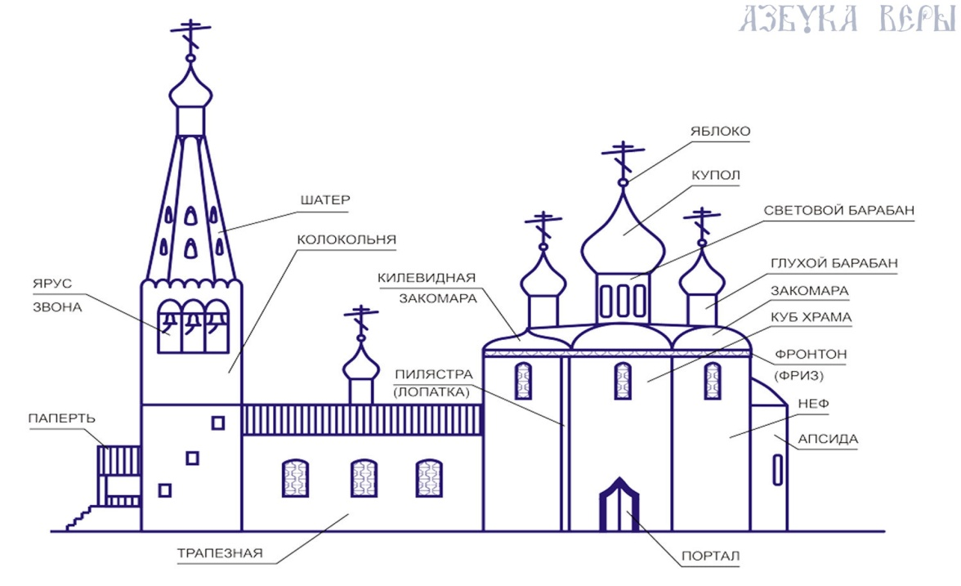
Здания всех православных храмов всегда завершаются куполами, которые символизируют духовное небо. Они же, в свою очередь, непременно увенчиваются крестами, как знамением искупительной победы Христа. Православный крест, воздвигаемый над храмом, имеет восьмиконечную форму, иногда в его основании находится полумесяц, имеющий очень много присваиваемых ему символических значений, одно из которых – якорь христианской надежды на спасение по вере в крестные заслуги Христа. Восемь концов Креста означают восемь основных периодов в истории человечества, где восьмой – это жизнь Будущего Века.
Количество глав у храма, имеет свое значение: одноглавый – единство Бога, совершенство творения; двухглавый – символ двух естеств Христа, две области творения (ангельская и человеческая); трехглавый – символ Святой Троицы; четырехглавый – символ Четвероевангелия, четыре стороны света; пятиглавый – один возвышающийся, знаменующий собой Христа, остальные символизируют евангелистов; семиглавый – символ семи таинств, семи Вселенских Соборов, семи добродетелей; девятиглавый – символ ангельских чинов; тринадцатиглавый – символ Христа и апостолов. Форма купола также имеет символический смысл:
- Шлемовидная форма напоминала о воинстве, о духовной брани, которую ведет Церковь с силами зла и тьмы.
- Форма луковицы - символ пламени свечи
- Замысловатая форма и яркая раскраска куполов на храме Василия Блаженного говорит о красоте Небесного Иерусалима.
Цвет купола также важен в символике храма:
- Золото - символ небесной славы. Золотые купола были у главных храмов и у храмов, посвященных Христу и двунадесятым праздникам.
- Купола синие со звездами венчают храмы, посвященные Богородице, потому что звезда напоминает о рождении Христа от Девы Марии.
- Троицкие храмы имели зеленые купола, потому что зеленый - цвет Святого Духа.
- Храмы, посвященные святым, часто увенчаны зелеными или серебряными куполами.
- В монастырях встречаются черные купола - это цвет монашества.
Православная молитва. Молитвой называется обращение священнослужителя или верующего человека (мирянина) к Богу, Богородице или к Святым угодникам Божьим. В православии понятие молитвы формулируется так: молитва есть благоговейнейшее обращение ума и сердца нашего к Богу, Которого при этом мы просим о чем-либо или благодарим и прославляем. В молитве верующий открывает свою душу, прославляет Бога, благодарит за милости и просит о своих нуждах. Молитвы в религиозно-культовой практике известны со времен язычества, они отличались пространностью и маломыслием. Подобного рода молитвы были осуждены Иисусом Христом, он дал образец молитвы: «Отче наш». Еще в Ветхом завете имеются указания на совершение молитв. Но такие молитвы не имели точных формулировок. Впоследствии, во времена, наступившие после первого изгнания евреев, в иудейском культе были установлены строгие правила, определяющие совершение молитвы. Внешняя форма молитвы: коленопреклонение, возведение рук и другие атрибуты перешли из иудейского культа в христианский. Впоследствии в христианстве, на основе учения Христа и Апостолов, церковью были разработаны единые для всех правила совершения молитв, которые применяются как в общественном, так и в домашнем богослужении. Обычай осенять себя крестным знамением во время совершения молитвы верующие люди стали применять с апостольских времен.
Молитвы, в современном христианстве, делят на два вида: мысленные и словесные. В православии указывается на то, что молитва, имеющая определенный установленный церковью текст, более близка к Богу потому, что:
- такой словесный текст составляется Божьими Угодниками по наитию Божьему (по вразумлению Свыше), которое было дано этим людям Богом за их праведность, в отличии от человека, обремененного грехом и импровизирующего на ходу текст молитвы;
- церковное освящение, лежащее на едином для всех тексте молитвы, усиливает перед лицом Бога молитвенное обращение человека.
Поэтому основными источниками текстов для составления молитв является Псалтырь, Святое Евангелие и молитвы, написанные Божьими Угодниками.
Словесная молитва, в зависимости от условий, в которых она совершается, бывает трех видов:
- молитва коллективная, общественная;
- коллективная семейная;
- индивидуальная.
По содержанию, молитвы могут быть: просительные, покаянные, хвалебные, благодарственные. Различные виды молитв могут пересекаться между собой, так, к примеру, человек может просить о своих нуждах Господа, при этом славить Его и благодарить.
Икона (др.-греч. «образ», «изображение») - в христианстве священное изображение лиц или событий библейской или церковной истории. Икона – это глубинное сочетание духовных ценностей с материальными составляющими жизни, с огромной силой и мощным нравственным значением.
Через икону верующие могут общаться с Богом, святыми, нравственно развиваться, обретать Божественную Благодать. С древности ее называли «Библией для неграмотных», «живописным Евангелием», «бессловесной проповедью», «богословием в красках». Икона помогает верующему и является своего рода «окном» в духовный мир. Икона и молитва нераздельно связаны друг с другом, на нее не просто смотрят, а молятся.
Успенский так пишет о важности иконы для Православия: «Православная Церковь обладает бесценным сокровищем не только в области богослужения и святоотеческих творений, но также и в области церковного искусства. Как известно, почитание святых икон играет в Церкви очень большую роль; потому что икона есть нечто гораздо большее, чем просто образ: она не только украшение храма или иллюстрация Священного Писания: она — полное ему соответствие, предмет, органически входящий в богослужебную жизнь. Этим объясняется то значение, которое Церковь придает иконе, то есть не всякому вообще изображению, а тому специфическому образу, который она сама выработала в течение своей истории, в борьбе против язычества и ересей, тому образу, за который она в иконоборческий период заплатила кровью сонма мучеников и исповедников, — православной иконе. В иконе Церковь видит не какой-либо один аспект православного вероучения, а выражение Православия в его целом, Православия как такового. Поэтому ни понять, ни объяснить церковное искусство вне Церкви и ее жизни невозможно».
Византийская иконопись. Иконопись приходит в Киевскую Русь после ее крещения, в 9 веке, из Византии. Приглашенные византийские (греческие) иконописцы расписывают храмы Киева и других крупных городов Руси. Вплоть до татаро-монгольского нашествия (1237-1240) византийская и киевская иконопись служила образцом для других местных школ. С возникновением феодальной раздробленности на Руси, в каждом из княжеств стали возникать отдельные иконописные школы. В 13 веке уже начинается разрыв культур между Русью и Византией, что сказывается и на том, что иконы, написанные после 13 века все больше начинают отличаться от Византийских первоистоков. Северные части Руси были меньше затронуты нашествием татаро-монгольского ига. В Пскове Владимире и Новгороде тогда иконопись сильно развивается, причем выделяясь уже особым своеобразием. В период быстрого развития Московского княжества, зарождается Московская школа. Именно тогда, начинается «официальная» история русской иконописи, которая все дальше и дальше начинает уходить от стилистических особенностей и традиций своего родоначальника – Византии. Иконописные школы.
Объединение русских земель вокруг Москвы открыло новую эпоху в развитии русской истории и культуры. Сплав византийского и славянского наследия образовал ядро русской национальной культуры. Монументальная живопись московской Руси, опираясь на византийские и владимиро - суздальские традиции, пережила необыкновенный взлет в творчестве самых крупных мастеров эпохи - Андрея Рублёва (ок. 1360-1430), Даниила Черного (ок. 1350 – 1428), Дионисия (ок. 1440-1505). Андрею Рублёву заказывали расписывать важнейшие храмы московской Руси. Вместе со своим учителем Феофаном Греком он расписывал интерьер Благовещенского собора Московского Кремля, а также украшал Троицко - Сергиевый собор, восстанавливал после монголо - татарского ига живопись Успенского собора во Владимире. Произведения Андрея Рублева принадлежат к высшим достижениям русского и мирового духовного искусства, воплотившего возвышенное понимание духовной красоты и нравственной силы человека Руси. Эти качества присущи иконам Звенигородского чина («Спас», «Апостол Павел», «Архангел Михаил»), где лаконичные плавные контуры, широкая манера письма близки приемам монументальной живописи.
В XV вв. Рублев создал свой шедевр - икону «Троица». Традиционный библейский сюжет он наполнил глубоким поэтическим и философским содержанием. Отойдя от традиционных канонов, поместил в центре композиции единственную чашу (символизирующую жертвенную смерть), а ее очертания повторил в контурах боковых ангелов. Центральный (символизирующий Христа) ангел занял место жертвы и выделен выразительным контрастом пятен темно-вишневого и голубого цветов.
В иконах XVI – XVII веков начинают активно появляться светские мотивы: 1) появляется земной зеленый цвет, 2)отмирает принципиальная тематика икон. И к концу XVII века она превращается в парсуну – портретное изображение (отсюда название «парсуна» - персона), выполнено на иконописной доске.
В XVIII – XIX веках в иконописной среде в России происходят коренные изменения. Древнерусский стиль иконописания сохраняется в полной мере только в староверческой среде, да и то староверы предпочитали старые намоленные иконы. предпочитая их новодельным. А в основном русские иконописцы, формально опираясь на старые образцы начинают писать в новой более живоподобной манере.
Иконописная деятельность в России прервалась на многие десятилетия в результате революции 1917 года. Тысячи храмов были разрушены, а иконы уничтожены. Бесследно пропали многие шедевры церковного искусства и зодчества. В 1918 году был создан реставрационный центр, который то закрывался, то вновь открывался, в зависимости от политического курса правительства. Возрождение иконописания в Советском Союзе в 1950-70-е годы возродила монахиня Иулиания Соколова (1899-1981гг). Большинство иконописных мастерских в наше время работает в византийской или в древнерусской манере.
Среди икон выделяют:
- Мерные иконы;
- Именные иконы;
- Иконы Божией Матери:
- «Молящаяся»(«Оранта», «Панагия», «Знамение»)
- «Путеводительница»(«Одигитрия»)
- «Умиление» («Елеуса»)
- «Всемилостивая" («Панахранта»)
- «Заступница" («Агиосортисса»)
- Венчальные пары;
- Иконы Спасителя:
- Спас Нерукотворный - один из основных типов изображения Христа, представляющий Его лик на убрусе (плате) или чрепии (черепице); оглавные изображения
- Спас Вседержитель (Пантократор) - центральный образ в иконографии Христа, представляющий Его как Небесного Царя и Судию. Спаситель может изображаться в рост, сидя на троне, по пояс, или огрудно.
- Спас на Престоле - фигура Христа изображается восседающей на престоле в полный рост. Престол - символ Вселенной, всего видимого и невидимого мира, а кроме того - знак царственной славы Спасителя. Здесь Христос воспринимается как Царь Небесный и как Судия.
- Спас в Силах - всю площадь иконы занимает изображение красного четверика, т. е. квадрата с вытянутыми концами, который символизирует собою землю. Изображения упоминаемых в Апокалипсисе животных помещены по четырем концам красного квадрата. Это символы евангелистов: ангел – Матфей, лев – Марк, телец – Лука, орел – Иоанн, которые разносят благую весть по всем четырем частям света. На красном четверике с символами евангелистов, который так же называют тетраморф, помещен синий овал – мир духовный, сфера бесплотных сил. Все пространство овала заполнено изображениями крылатых ангелов с человеческими лицами. А поверх него, на красном ромбе, который является условным изображением светозарной огненной природы мира Божественного, – фигура Спасителя на престоле. У подножия престола изображены бесплотные силы (престолы).
- Спас Эммануил – представление Христа в отроческом образе.
- Спас Благое Молчание - изображение Христа до прихода к людям (воплощения) в виде крылатого юноши с восьмиконечным нимбом
- Иконы Архангелов и Ангела Хранителя;
- Символ Веры;
- Семейные иконы;
- Иконы с несколькими святыми;
- Праздничные иконы;
- Триптих.
Цветовая символика:
- Золотой – цвет, символизирующий сияние Божественной славы, в котором пребывают святые. Золотой фон иконы, нимбы святых, золотое сияние вокруг фигуры Христа, золотые одежды Спасителя и Богородицы – все это служит выражением святости и принадлежащих к миру вечных ценностей.
- Желтый, или охра – цвет наиболее близкий по спектру к золотому, часто является просто его заменой, также является цветом высшей власти ангелов.
- Белый – цвет, символизирующий чистоту и непорочность, причастность к божественному миру. Белыми пишутся одежды Христа, например в композиции «Преображение», а также одежды праведников на иконах, изображающих Страшный Суд.
- Черный – цвет, символизирующий в одних случаях ад, максимальную удаленность от Бога, в других – знак печали и смирения.
- Голубой – цвет Богородицы, означал также чистоту и праведность.
- Синий – цвет величия, символизировал божественное, небесное, непостижимость тайны и глубину откровения.
- Красный – царский цвет, символ власти и могущества (плащ Михаила Архангела – предводителя небесного воинства и Святого Георгия – победителя змея); в других случаях мог быть символом искупительной крови, мученичества.
- Зеленый – символизировал вечную жизнь, вечное цветение, это также цвет Духа Святого.
Традиционный и живописный стили в православной иконографии, их особенности. Средневековый живописец не знал палитры, не производил смешения красок во время работы, цвета составлялись заранее и являлись обязательными. Рецептура красок различных школ не совпадала, но, как правило, они растирались на яичном желтке, были очень прочными и яркими. Символическую нагрузку носила также и жестикуляция. Жест в иконе передает определенный духовный импульс, несет определенную духовную информацию:
- рука, прижатая к груди – сердечное сопереживание;
- рука, поднятая вверх – призыв к покаянию;
- рука, протянутая вперед с раскрытой ладонью – знак повиновения и покорности;
- две руки, поднятые вверх – моление о мире;
- руки, поднятые вперед – моление о помощи, жест просьбы;
- руки, прижаты к щекам – знак печали, скорби.
Большое значение имели также и предметы в руках изображенного святого, как знаки его служения. Так, апостол Павел обычно изображался с книгой в руках – это Евангелие, реже с мечом, символизирующим Слово Божье. У Петра в руках обычно ключи – это ключи от царства Божия. Мученики изображаются с крестом в руках или пальмовой ветвью – символами принадлежности к Царству Небесному, пророки обычно держат в руках свитки своих пророчеств.
«Икона - это воплощенная молитва, - говорит архим. Зинон. - Она создается в молитве и ради молитвы, движущей силой которой является любовь к Богу, стремление к Нему, как к совершенной Красоте».

